Cenário semanal
Cliente: Governo da Bahia – Todos pela Escola
Período: 20/02 a 26/02

Total: 752 inserções
Site RMS (Blog): 13
- 13 visualizações do texto “Todos pela Escola: Volte às aulas com seu filho!” segundo Google Analytics.

Twitter do Site RMS: 28
- 21 inserções de mensagens no Twitter.
- 06 mensagens foram replicadas pelos usuários.
- 01 usuário interagiu com as mensagens publicadas.

Facebook: (Página) do Site RMS: 701
- 07 inserções de mensagens no perfil.
- 19 usuários curtiram as mensagens publicadas.
- 675 usuários foram alcançados* pelas mensagens publicadas, segundo dados estáticos do Facebook.

* Alcance: é o número de pessoas que viram as publicações.
Facebook: (Perfil) do Site RMS: 08
- 02 inserções de mensagens no perfil.
- 06 usuários curtiram as mensagens publicadas.

Orkut do Site RMS: 02

- 01 recado enviado no Orkut 01
- 01 recado enviado no Orkut 02

Destaques: Twitter RMS

Nome: Martina Moura
Local: Brasil
Avaliação: Positiva

Nome: Willian Fraga
Local: Salvador (BA)
Avaliação: Positiva
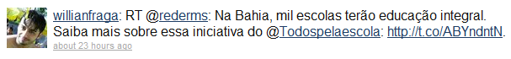
Nome: Rute Vera Maria Favero
Local: Porto Alegre (RS)
Avaliação: Positiva
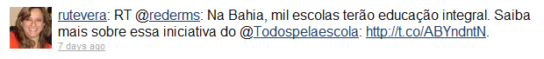
Nome: Portal Andi Comunicação e Direitos
Local: Brasil
Avaliação: Positiva
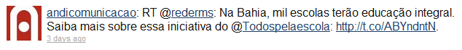

Nome: Info Ambiental
Local: Brasil
Avaliação: Positiva
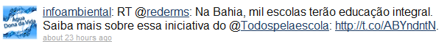

Nome: Patty SoS Abrolhos
Local: São Paulo (SP)
Avaliação: Positiva
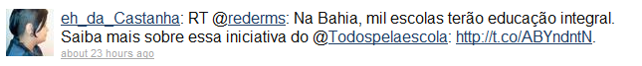
Nome: Philippe Reis
Local: São João Del Rei (MG)
Avaliação: Positiva

